

KAUNO TECHNOLOGIJOS UNIVERSITETAS

INFORMATIKOS FAKULTETAS

KOMPIUTERIŲ KATEDRA

Algoritmų sudarymas ir analizė

2 Laboratorinis darbas

Atliko:

IF 8/1 grupės stud.

Tomas Odinas

Priėmė

doc. Dalius Makackas

KAUNAS, 2020

TURINYS

1 Uždavinys 2

Rekurentinės lygties algoritmas realizuotas panaudojant rekursija: 2

Rekurentinės lygties algoritmas realizuotas panaudojant savybę, kad galime įsiminti dalinių sprendinių vertes 2

2 Uždavinys 6

Eksperimentinis algoritmų sudėtingumo įvertinimas 9

3 Uždavinys 10

Eksperimentinis vykdymo laikų palyginimas 11

Priedas 12

# 1 Uždavinys

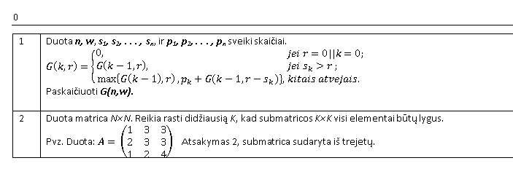

## Rekurentinės lygties algoritmas realizuotas panaudojant rekursija:

**static** **int** **Ga**(**int** k, **int** r)

{

**if** (r == **0** || k == **0**) **return** **0**;

**if** (s[k - **1**] > r) **return** Ga(k - **1**, r);

**else** **return** Math.Max(Ga(k - **1**, r), p[k - **1**] + Ga(k - **1**, r - s[k - **1**]));

}

Algoritmo sudėtingumas:

Geriausiu atveju: kai r = arba k = 0, tada

Blogiausiu atveju:

Sprendžiant medžio metodu gauname

Rekurentinės lygties algoritmas realizuotas panaudojant savybę, kad galime įsiminti dalinių sprendinių vertes

static int Gc(int k, int r)  
{  
 for (int kk = 0; kk <= k; kk++)  
 for (int rr = 0; rr <= r; rr++)  
 {  
 if (rr == 0 || kk == 0) cache2[kk, rr] = 0;  
  
 else if (s[kk - 1] > rr) cache2[kk, rr] = cache2[kk - 1, rr];  
  
 else cache2[kk, rr] = Math.Max(cache2[kk - 1, rr], p[kk - 1] + cache2[kk - 1, rr - s[kk - 1]]);  
 }  
  
 return cache2[k, r];  
}

**Eksperimentinis algoritmų sudėtingumo įvertinimas**

**Veiksmų skaičius:**

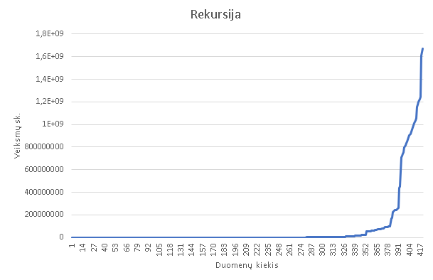

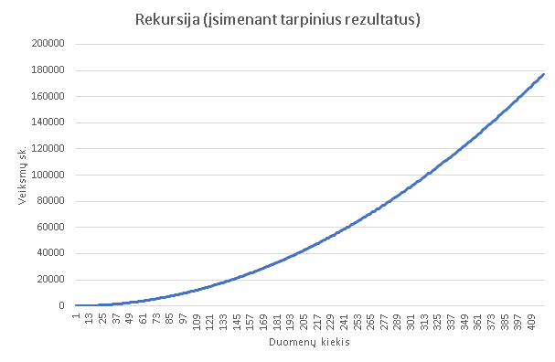

|  |  |  |
| --- | --- | --- |
| Kiekis | Rekursija (veiksmai) | Rekursija įsimenant reikšmes (veiksmai) |
| 2 | 3 | 9 |
| 4 | 5 | 25 |
| 8 | 9 | 81 |
| 16 | 17 | 289 |
| 32 | 33 | 1089 |
| 64 | 98 | 4225 |
| 128 | 2878 | 16641 |
| 256 | 451931 | 66049 |
| 420 | 1672471361 | 177241 |

**Laikas:**

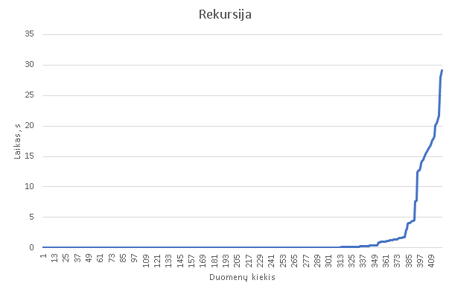

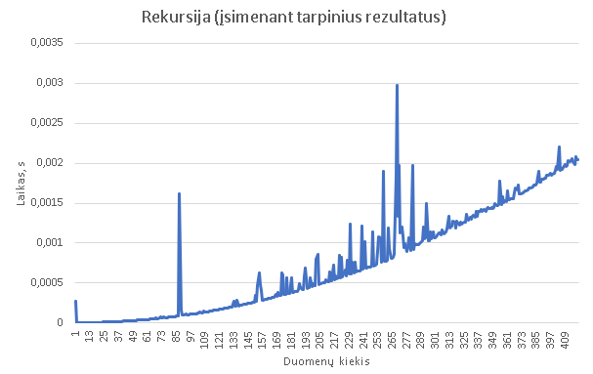

|  |  |  |
| --- | --- | --- |
| Kiekis | Rekursija (sekundės) | Rekursija įsimenant reikšmes (sekundės) |
| 2 | 0,0000024 | 0,0000024 |
| 4 | 0,0000021 | 0,0000022 |
| 8 | 0,0000022 | 0,0000029 |
| 16 | 0,0000022 | 0,0000053 |
| 32 | 0,0000029 | 0,0000138 |
| 64 | 0,0000044 | 0,0000474 |
| 128 | 0,0000552 | 0,0001899 |
| 256 | 0,0079711 | 0,0007552 |
| 420 | 29,0998506 | 0,0020483 |

# 2 Uždavinys



Optimalios struktūros paieška:

1. Nusakyti optimalią uždavinio sprendimo struktūrą:

Tarkime kad elementas nurodo maksimalų submatricos kraštinės ilgį, kurioje visi elementai lygūs.

Jei visi elementai lygūs – tada

Jei bent 1 elementas skirtingas – tada , nes kiekvienas elementas sudaro dydžio matricą.

priklauso nuo , ir , kurie turi sprendinius atitinkamai į dydžio problemas, kurios persidengia. Vadinasi

Pvz: Matrica, kurioje visi elementai lygūs – atsakymas suformuojamas pagal formulę.

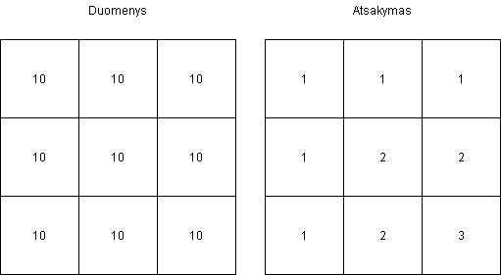

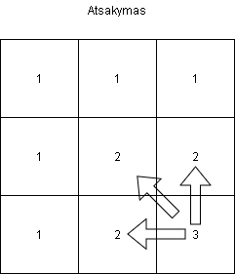

1. Rekursiškai apibrėžti optimalų uždavinio sprendinį:
2. Apskaičiuoti optimalaus sprendinio reikšmę:

k* = max()

1. Rasti galutinį sprendinį:

Papildomai įsiminsime indeksus i ir j, kad butų galima nustatyti indeksus, kuriais apribota submatrica matricoje

Programos pseudokodas:

RastiK(m[])

{

// pirmos eilutes ar stulpelio elementai

// sudarys tik 1x1 kvadratus

Ats[**0**,] = Ats[,**0**] = **1**;

**for**(eilutes i **in** m)

**for**(stulpeliai j **in** m)

{

// jei 4 vienodi

**if**(m[i, j] = m[i - **1**, j] = m[i, j - **1**] = m[i - **1**, j - **1**])

Ats[i, j] = min(Ats[i - **1**, j], Ats[i, j - **1**], Ats[i - **1**, j - **1**]) + **1**;

}

**return** max(Ats[]);

}

Algoritmo sudėtingumas:

## Eksperimentinis algoritmų sudėtingumo įvertinimas

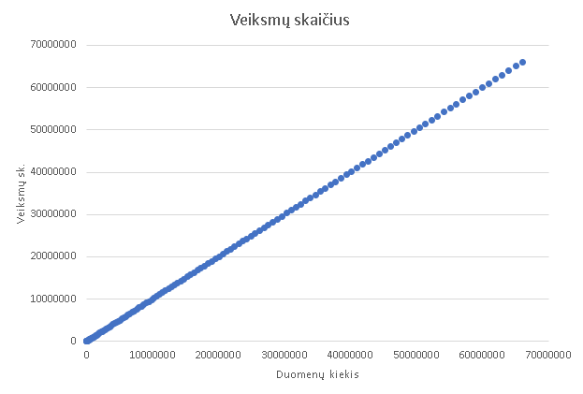

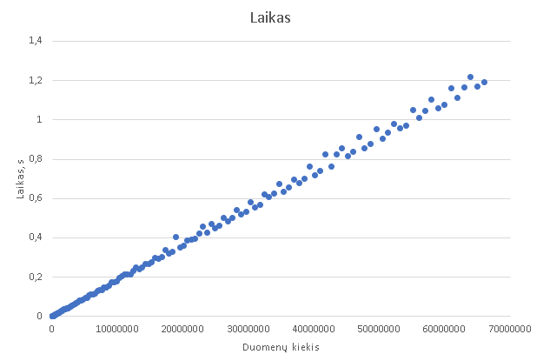

|  |  |  |
| --- | --- | --- |
| Kiekis | Veiksmai | Laikas, s |
| 100 | 100 | 0,0000057 |
| 10000 | 10000 | 0.0003334 |
| 100000000 | 100000000 | 2.1169083 |

# 3 Uždavinys

Panaudojus pirmo uždavinio duotą rekurentinę formulę realizuoti jai algoritmą tiesiogiai panaudojant rekursiją, bei lygiagretų programavimą. Eksperimentiškai palyginti vykdymo laikus, kai nenaudojamas lygiagretus programavimas ir naudojamas lygiagretus programavimas, bei paskaičiuoti išlygiagretinimo koeficientą

## Eksperimentinis vykdymo laikų palyginimas

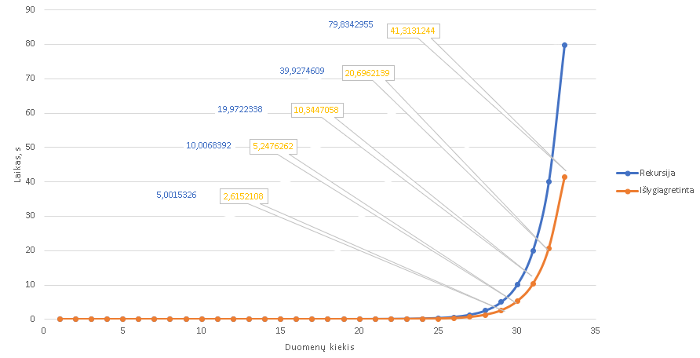

Priimsime prielaidą, kad kiekvieno rekursinio kreipinio metu sudėtingumo uždavinį galima išspręsti per laiką padalinant jį procesoriaus branduoliams (laikome, kad procesoriaus branduolių skaičius neribotas).

Tuomet uždavinio sudėtingumas:

# Priedas

Nuoroda į programinio kodo saugyklą: <https://github.com/algoritmu-sudarymas-ir-analize/L2>